Выполните действия
1) 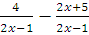
2) 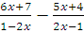
3) 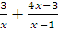
4) 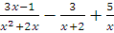
5) 